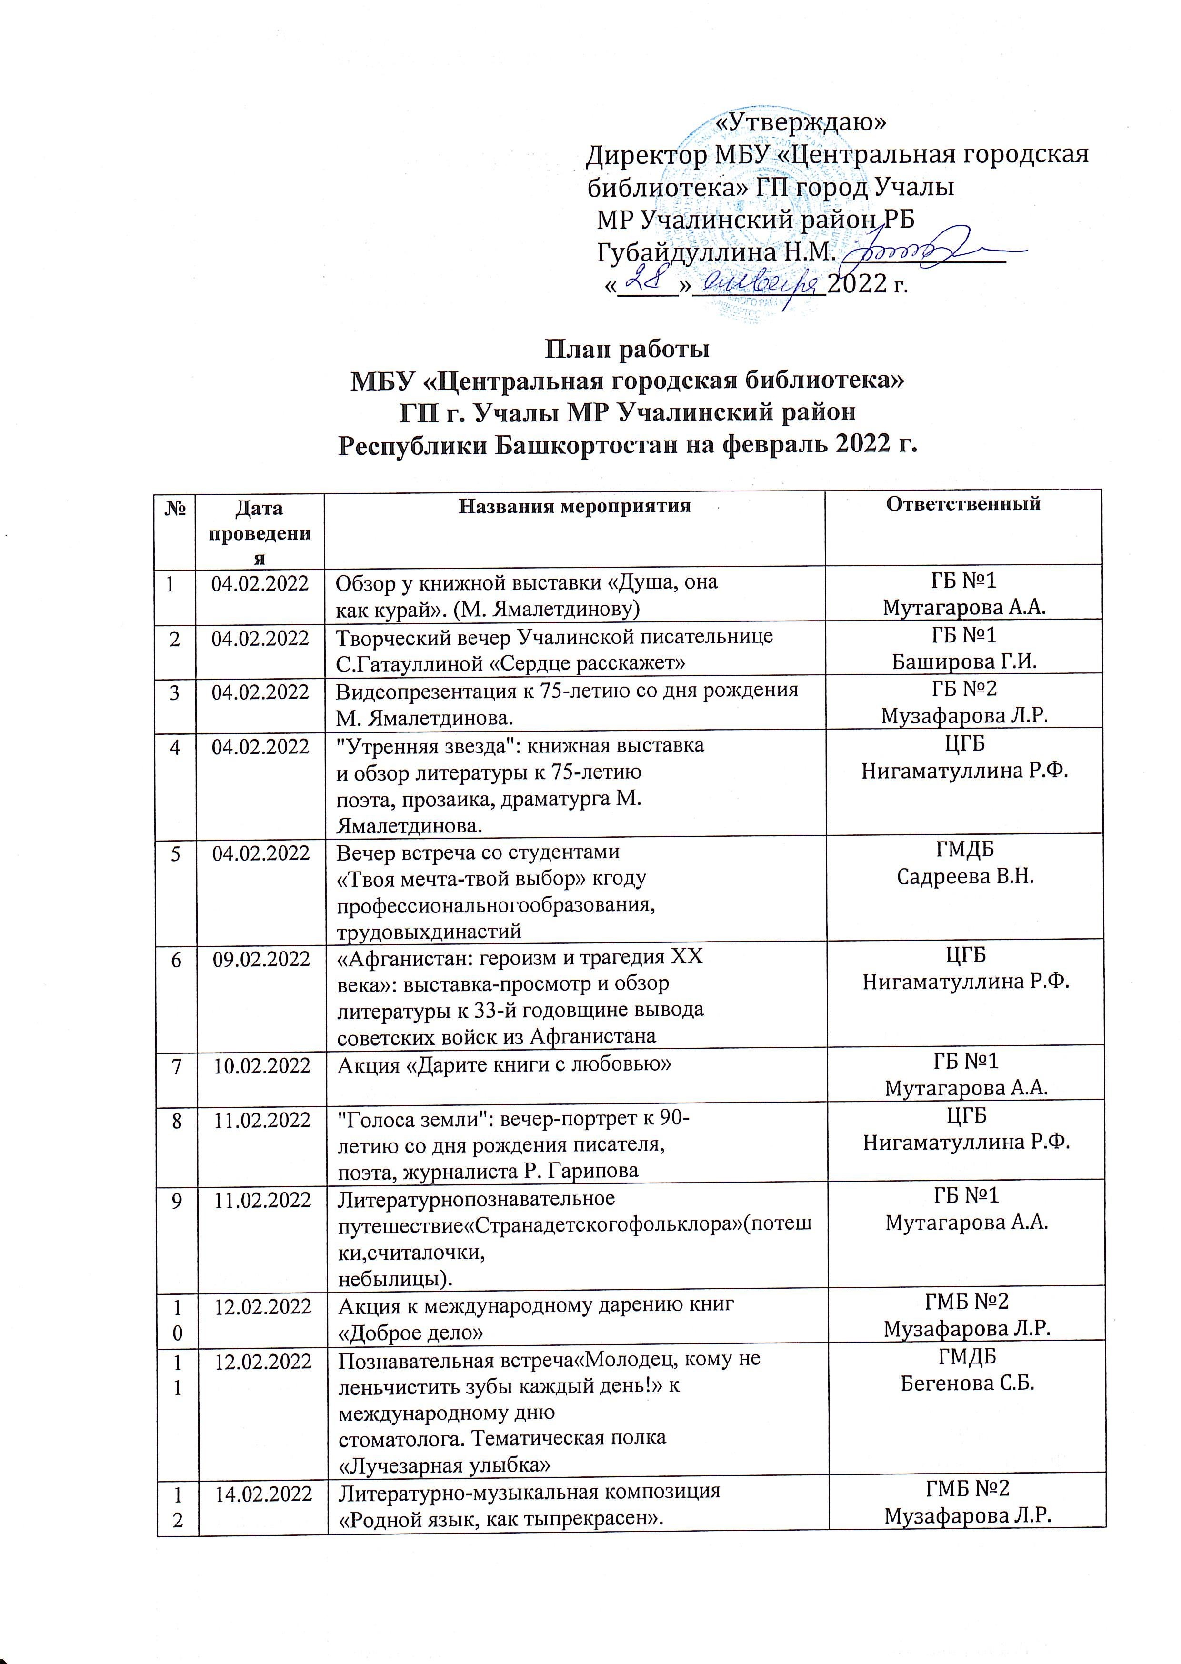

13 | 15.02.2022 | Урок мужества «Эхо афганской войны» встреча с афганцами-  интернационалистами | ГМДБ  Фахритдинова А.Ф.
14 | 16.02.2022 | Книжная выставка «Литературное  наследие» (Диккенсу – 205 лет; В. Гюго  – 220 лет со дня рождения) | ГБ №1  Баширова Г.И.
15 | 17.02.2022 | Выставка поделок местных мастеров  «Умелые руки не знают скуки» или  «Вышивка – чудо рук человеческих». | ГБ №1  Мутагарова А.А.
16 | 17.02.2022 | «От клинка и штыка до могучих  ракет»: игровая программа ко Дню  Защитника Отечества | ЦГБ  Нигаматуллина Р.Ф.
17 | 21.02.2022 | Международный день родного языка.  Литературный час «Песня, рожденная  жизнью» (Рами Гарипову). | ГБ №1  Баширова Г.И.
18 | 21.02.2022 | Игра-викторина «Сила  солдатская, сила богатырская» | ГМДБ  Галимова Г.Г.
19 | 22.02.2022 | Конкурсно – игровая программа  «Держава Армией крепка». | ГБ №1  Мутагарова А.А.
20 | 25.02.2022 | «Слова и люди»: познавательный час  к Международному дню родного  языка | ЦГБ  Нигаматуллина Р.Ф.
21 | 28.02.2022 | Вечер творческого общения  «Мастера учалинской земли»  к году народной культуры | ГМДБ  Садреева В.Н.

